1.Sơ đồ gồm code, Appium Server, Driver và điện thoại
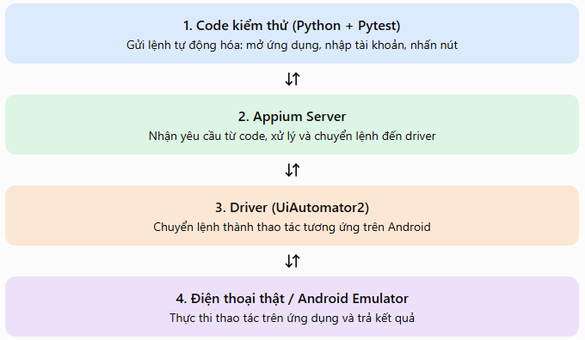
Vai trò của từng thành phần
Thành phần | Chức năng
Code kiểm thử | Viết các bước kiểm thử bằng Python, Pytest và Appium Client.
Appium Server | Tiếp nhận và điều phối các lệnh kiểm thử.
Driver | Giao tiếp với nền tảng cụ thể; Android thường dùng UiAutomator2.
Điện thoại / Emulator | Chạy ứng dụng và thực hiện các thao tác được yêu cầu.
Luồng hoạt động: Code → Appium Server → Driver → Điện thoại. Kết quả được trả ngược về code để kiểm tra đạt hay không đạt.
Ví dụ: Code yêu cầu nhập username, Appium Server chuyển lệnh cho UiAutomator2, driver thao tác trên màn hình Android, sau đó kết quả được trả về bài kiểm thử.
Kiểm thử giao diện (UI Testing) mô phỏng hành động của người dùng thực tế, chẳng hạn nhấn nút, nhập dữ liệu và kiểm tra kết quả hiển thị.
Trong tháp kiểm thử, kiểm thử giao diện thường được thực hiện ít hơn kiểm thử đơn vị và kiểm thử tích hợp vì:
- Tốc độ chậm: Phải khởi chạy ứng dụng, chờ giao diện và thực hiện nhiều thao tác.
- Dễ bị lỗi không ổn định: Có thể thất bại do mạng, thời gian tải, thiết bị hoặc giao diện thay đổi.
- Chi phí bảo trì cao: Khi giao diện hoặc thuộc tính phần tử thay đổi, mã kiểm thử có thể phải sửa.
- Khó xác định nguyên nhân lỗi: Một bài kiểm thử UI thất bại có thể do nhiều thành phần khác nhau.
- Nên tập trung vào luồng quan trọng: Ví dụ đăng nhập, đăng xuất, thanh toán hoặc gửi cảnh báo.
Tháp kiểm thử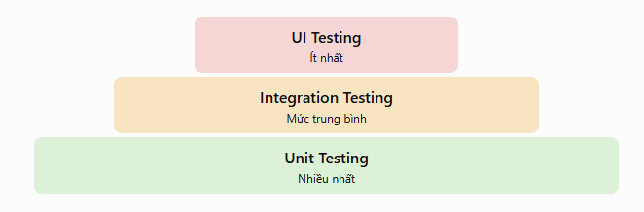
Ví dụ với ứng dụng đăng nhập
Loại kiểm thử | Ví dụ
Unit Test | Kiểm tra hàm xác thực username và password.
Integration Test | Kiểm tra API đăng nhập kết nối cơ sở dữ liệu.
UI Test | Mở ứng dụng, nhập tài khoản, nhấn Login và xác nhận màn hình tiếp theo.
Kết luận: Nên kiểm thử nhiều ở các tầng thấp vì nhanh, ổn định và dễ sửa lỗi; chỉ dùng UI Testing cho những luồng quan trọng cần xác nhận toàn bộ trải nghiệm người dùng.

